Фракталы
- Фрактал — это сложная, бесконечно самоподобная геометрическая фигура, каждый фрагмент которой повторяется при уменьшении масштаба.
- Классификация фракталов:
- Геометрические
- Алгебраические
- Стахостические
- Примеры: Губка Менгера, Кривая Пеано, Дерево Пифагора, Фрактал Ньютона, Множество Жюлиа.
- получают с помощью некоторой ломаной (или поверхности в трехмерном случае), называемой генератором. За один шаг алгоритма каждый из отрезков, составляющих ломаную, заменяется на ломаную-генератор, в соответствующем масштабе.
- Кривая Минковского.
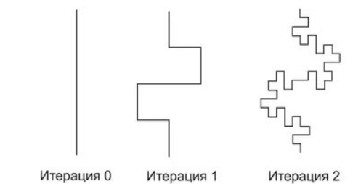
Итерация 0 : Начинаем с единичного отрезка прямой.
Итерация 1 : Берем наш отрезок и мысленно делим его на 4 равные части, удаляем среднюю четверть этого отрезка.
На место удаленного фрагмента ставим "скобку" или "пик" из 8 равных отрезков, как показано на рисунке .Эта "скобка" состоит из:
Двух вертикальных отрезков, двух горизонтальных отрезков, четырех диагональных отрезков
Все 8 новых отрезков имеют одинаковую длину, равную 1/4 от исходного отрезка.
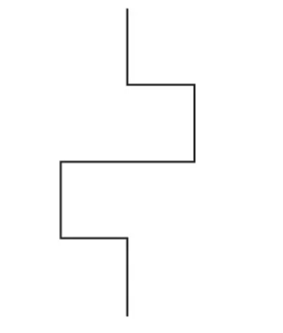
Ломаная-генератор кривой Минковского — это фигура из 8 одинаковых отрезков, которая выглядит как "два квадратных зубца".

